Activités langagières autour de l’album « La querelle » de Toshi Yoshida

Niveau CE1

⇒ Objectifs : Imaginer une histoire à partir de l’état initial et de l’état final
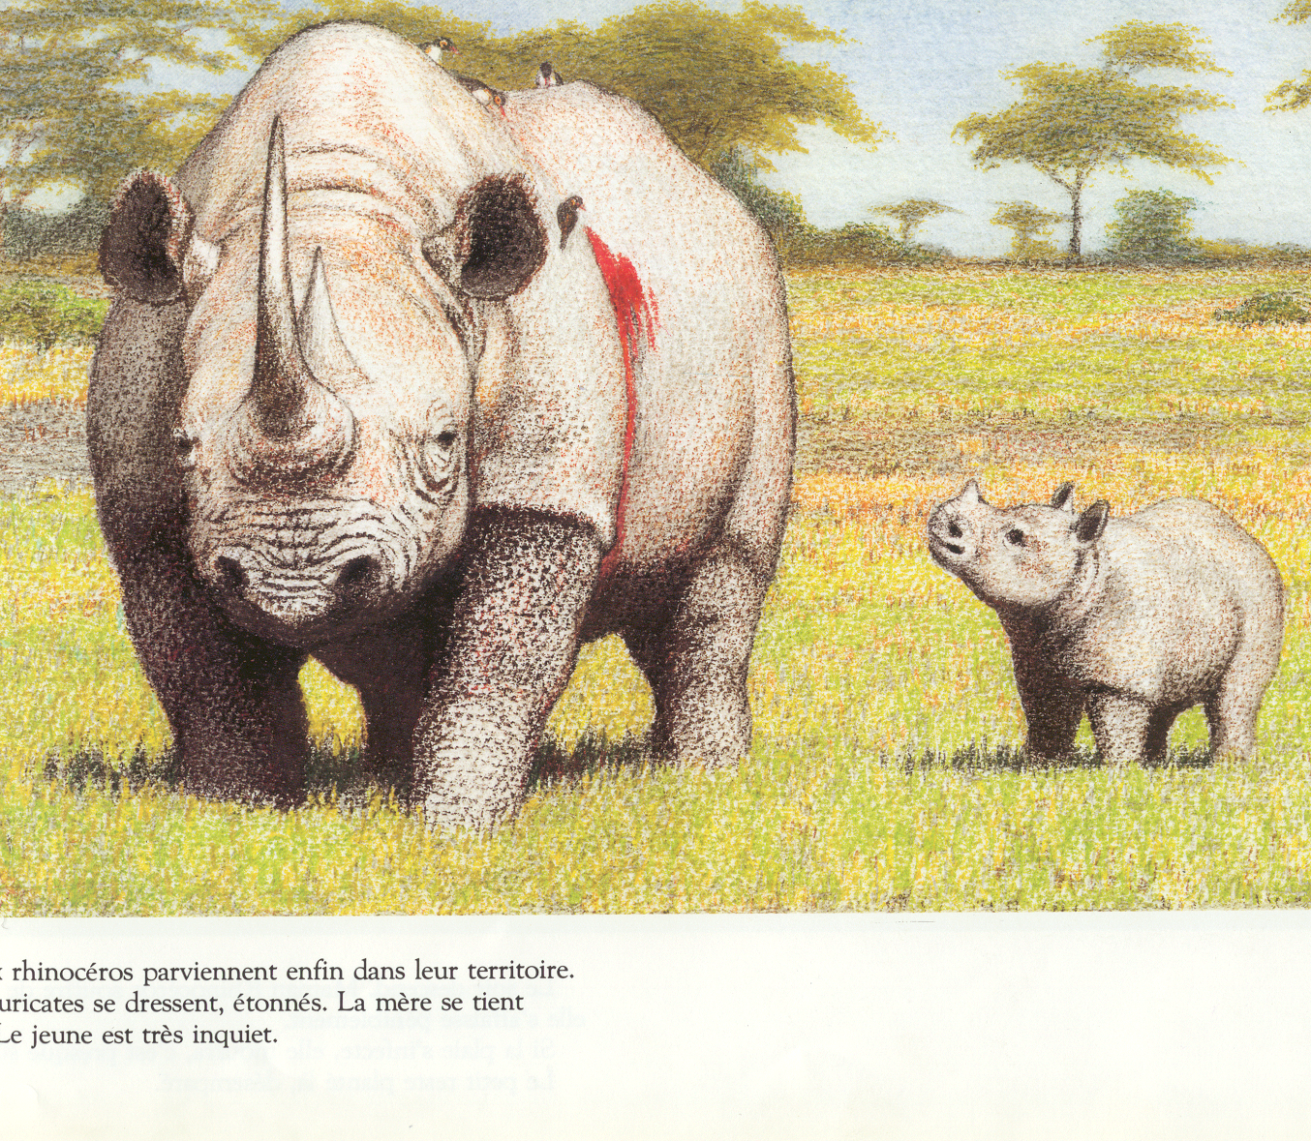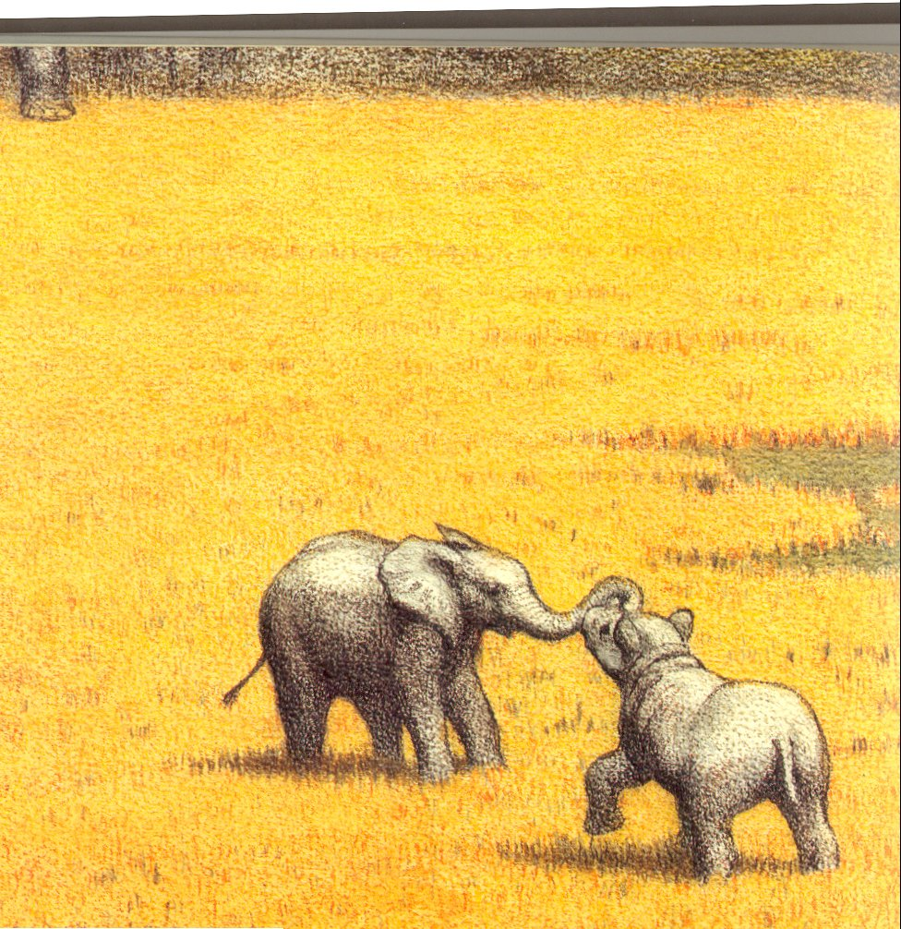

⇒ Organisation : Par groupe de trois en atelier tournant
Distribution des mêmes images, ainsi que du titre de l’album
Mise au point de la consigne dans chaque groupe

⇒ Compétences transversales :

- respecter l’autre
- ne pas prendre la parole seul
- cohérence du récit
- transition entre chaque image
- emploi d’un connecteur de temps

⇒ Prolongements :

- passage à l’écrit . Imaginer l’histoire . Confrontation des diverses hypothèses émises .
- lecture relais de l’album par les élèves .
- travail sur le dialogue . A partir des deux images . Imaginer les échanges .

